## 概述

### 相关插件

核心插件：

◆Drill_CoreOfParticle 系统 - 粒子核心

相关子插件：

◆Drill_AnimationParticle 动画 - 多层动画粒子

◆Drill_EventFrameParticle 行走图 - 多层行走图粒子

◆Drill_MouseStrokeParticle 鼠标 - 划过时粒子效果

◆Drill_AnimationBlastingParticle 动画 - 粒子小爆炸

◆Drill_GaugeFloatingBlastParticle 地图UI - 临时粒子小爆炸

◆Drill_BattleFloatingBlastParticle 战斗UI - 临时粒子小爆炸

◆Drill_BattleParticle 战斗 - 多层战斗粒子

◆Drill_LayerParticle 地图 - 多层地图粒子

◆Drill_MenuParticle 菜单 - 多层菜单粒子

◆Drill_TitleParticle 标题 - 多层标题粒子

能够实现高度自定义的粒子效果。

### 名词索引

以下你可以按住ctrl键点击下面的词，可以直接定位到想了解的名词：

|  |  |
| --- | --- |
| 基本结构 | 粒子 粒子群 |
| 原理 | 粒子弹道 粒子弹道倒放  粒子群播放方式 粒子产生方式 粒子出现 |
| 效果 | 双层效果 直线拖尾贴图 彩虹化 |
| 个体装饰 | 粒子出现范围 滞留效果 |
| 界面装饰 | 粒子出现模式 |

### 插件关系

插件之间的关系如下：



### 示例位置

#### 1）个体装饰相关

◆Drill_AnimationParticle 动画 - 多层动画粒子

◆Drill_EventFrameParticle 行走图 - 多层行走图粒子

在 个体装饰管理层 中。

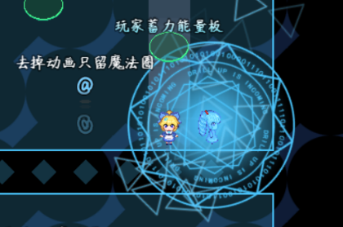

#### 2）小爆炸相关

◆Drill_AnimationBlastingParticle 动画 - 粒子小爆炸

◆Drill_GaugeFloatingBlastParticle 地图UI - 临时粒子小爆炸

◆Drill_BattleFloatingBlastParticle 战斗UI - 临时粒子小爆炸

在 个体装饰管理层 和 UI管理层 都有介绍。

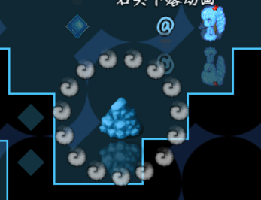 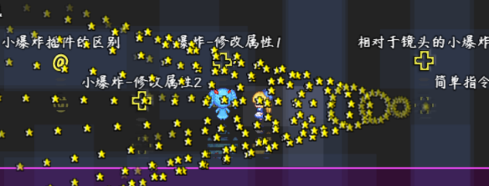

#### 3）界面装饰相关

◆Drill_LayerParticle 地图 - 多层地图粒子

◆Drill_MenuParticle 菜单 - 多层菜单粒子

◆Drill_TitleParticle 标题 - 多层标题粒子

在 动画序列管理层、遇敌管理层 能看到地图粒子。打开插件配置能找到。

打开 主菜单界面、技能界面，能看到 多层菜单粒子。

打开 标题界面，能看到标题粒子。

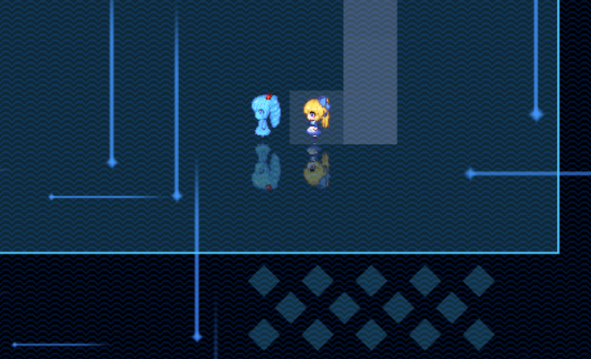 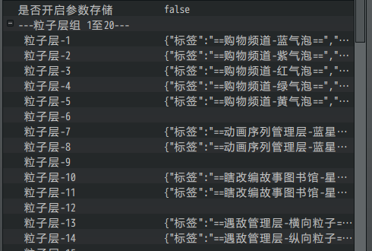

**粒子效果**

### 定义

#### 1）粒子

**粒子：**指一个通过 弹道轨迹移动 并显现/消失 的贴图。

粒子可大可小，特别大的贴图也可以算作粒子。

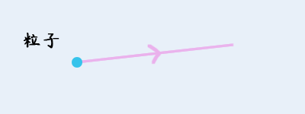

#### 2）粒子群

**粒子群：**指大量相同的粒子所形成的群体。

群体的粒子数量可以自定义，一个粒子也可以算作粒子群。

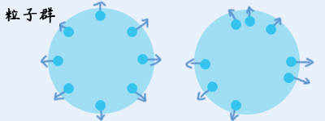

|  |  |
| --- | --- |
| 注意，下面二者的概念是完全不同的哦 | |
| 单个粒子的 移动轨迹（粒子弹道）  单个粒子的 显现/消失/透明度变化  单个粒子的 旋转角度  单个粒子的 缩放大小 | 粒子群的 移动轨迹  粒子群的 显现/消失/透明度变化  粒子群的 旋转角度  粒子群的 缩放大小 |

### 原理

#### 1）粒子弹道

粒子的移动基于弹道，详细可以去看看”32.数学模型 > 关于弹道.docx”。

由于多个粒子初始创建后是聚在一起的，需要散开，

因此 极坐标模式中 的 随机方向 设置比较常用。

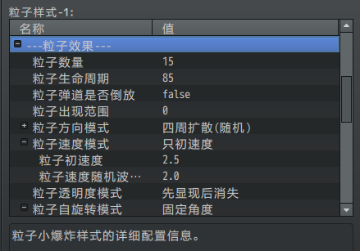

**粒子弹道倒放：**粒子所有轨迹都基于弹道，弹道 默认支持正向播放与倒放。

勾选倒放后，四周扩散效果 将会转变成 四周聚集效果。

具体去 个体装饰管理层 看一眼粒子效果，就能明白。

#### 2）粒子群播放方式

**一次性播放：**指只播放一次的粒子群，播放完毕后销毁粒子群，也称为 粒子小爆炸 。

相关子插件可以去看看：1）粒子小爆炸 。

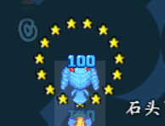

**循环播放：**指源源不断产生新粒子的粒子群。

该粒子群添加后，永久持续播放，需要手动清除/销毁。

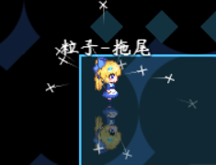

|  |
| --- |
| “不断产生”这个过程并不会创建新粒子，  而是粒子群中的已有的粒子执行移动、透明度变化后，  随机归位，再来一次变化，周而复始。 |

#### 3）粒子产生方式

粒子产生方式如下图：

> **跳过产生过程**

即粒子群创建后，立即展现为所有粒子正在播放的样子。



玩家切换场景时，粒子群 必然会重建，但常规来说粒子不应该受到玩家此操作的干扰，所以一般都默认 立即产生全部粒子，并展现出正在播放的样子。

> **同时产生**

即粒子同时出现并移动。

类似小爆炸的效果。

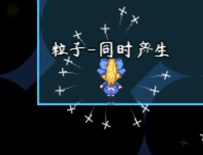

> **依次产生**

即 粒子群 创建后，粒子依次产生。

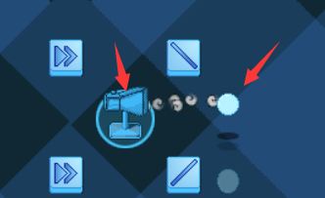

常用于弹丸之类的临时创建的事件。

注意，如果你设置为“跳过产生过程”，你会看到弹丸创建后，就有一堆不合理的粒子会立即出现。

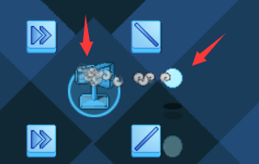

#### 4）粒子出现

粒子出现即 粒子出现的位置。

具体需要根据 子插件 的环境来确定出现位置设置，

可以跳转到个体装饰的：1）粒子出现范围 和界面装饰的：1）粒子出现模式 。

### 效果

#### 1）显示/隐藏/暂停/继续

显示/隐藏/暂停/继续 为基本的功能。

但通常游戏设计中都不常用。

（粒子显示/隐藏 与 粒子创建/清除 底层机理不一样，但实际效果区别并不大）

具体如何使用需要看子插件所提供的指令。

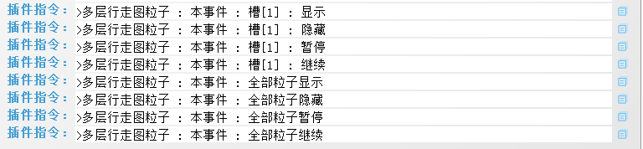

#### 2）固定随机种子

粒子随机发射的效果，

全部是依赖一个具体的随机种子而产生的。

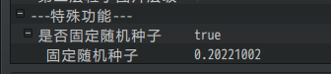

如果你固定了随机种子，那么这些粒子会使用相同的计算公式，

从而表现出一模一样的"随机"发射出来的粒子效果。

（其实这个功能是作者强迫症，为了专研更强大的弹道公式而设计出来的。）

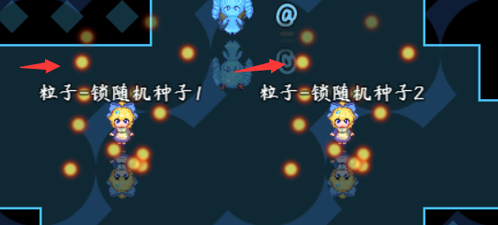

#### 3）双层效果

**双层效果**：指一个粒子有两层，当相同粒子相交时，处于低层的粒子图片，不会覆盖高层的粒子图片。

（通常第二层为描边的图片，你也可以画光环、阴影之类的效果。）

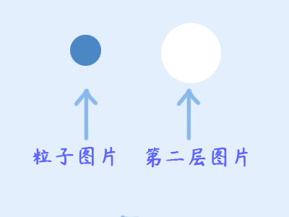 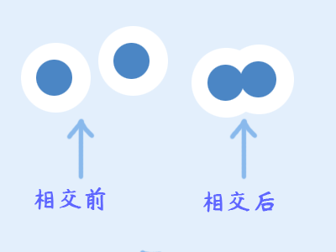 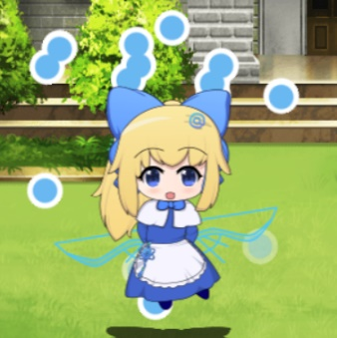

#### 4）直线拖尾贴图

**直线拖尾贴图：**指能始终根据粒子方向进行 旋转 的贴图。

粒子群中每个粒子产生后方向为随机角度，

通过直线拖尾贴图，可以使得不同粒子的拖尾方向不一样。

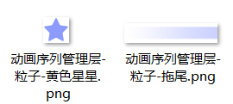

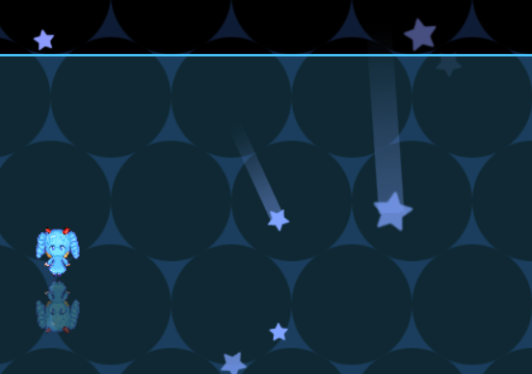

注意，由于底层只是一个旋转的贴图，

因此只能做出直线拖尾的效果，无法实现粒子曲线拖尾效果。

#### 5）彩虹化

**彩虹化：**指每次产生粒子时，都设置不同的色调值，使其看起来像彩虹一样渐变。

具体变成什么颜色，与配置的资源粒子图像有关。

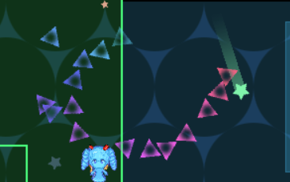

注意，不要用单纯 黑色、白色、灰色 的资源，色调值不能给黑白灰变色。

|  |
| --- |
| 每次产生粒子时改变的是色调值，  比如资源图片中的蓝色，在色调值为20时，是紫色。  具体颜色需要参考 数据库 > 敌人 > 配置资源 的色相/色调配置，    小工具 GIF动画序列编辑器 里也有相应的配置。 |

具体设计方法可以看看后面章节：配置划动鼠标的彩虹效果 。

**粒子设计**

### 同类插件区分

#### 1）粒子小爆炸

这里有功能相似的三个插件：

◆Drill_AnimationBlastingParticle 动画 - 粒子小爆炸

◆Drill_GaugeFloatingBlastParticle 地图UI - 临时粒子小爆炸

◆Drill_BattleFloatingBlastParticle 战斗UI - 临时粒子小爆炸

第一个是基于 **个体装饰**，可以将小爆炸绑定到 玩家/事件/角色/敌人 身上。

后面两个基于 **界面装饰**，指定坐标即可创建 临时对象 并播放。

主要区别体现在插件指令用法上：

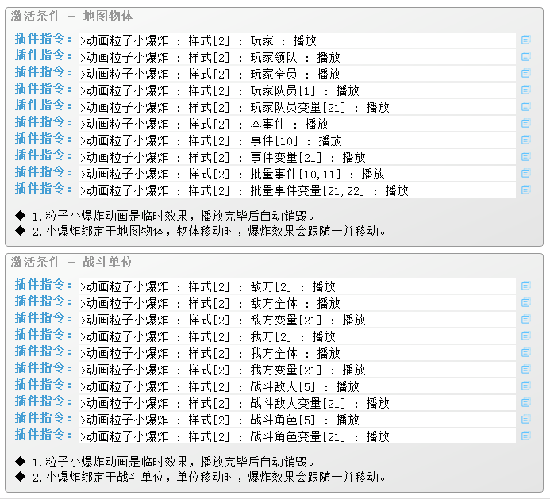

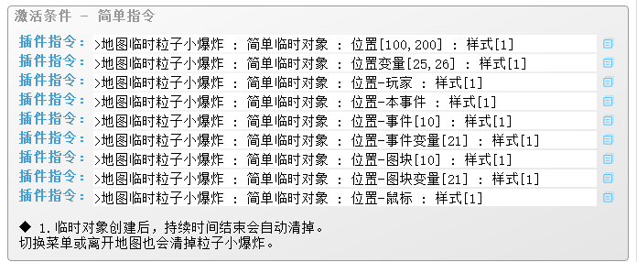

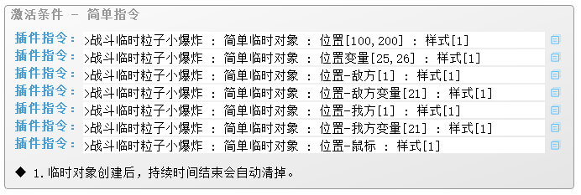

### 个体装饰

#### 1）粒子出现范围

粒子出现范围即 个体装饰 对 粒子出现 的分配方式。

由于个体是一个对象，因此只能对这个对象的圆形范围进行随机粒子生成。

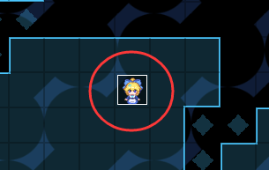

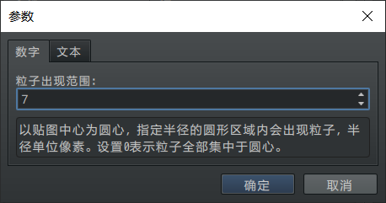

#### 2）滞留效果

粒子滞留仅为 个体装饰 的效果。

如下图，设置滞留，粒子产生后，不会跟随装饰的个体移动，

设置不滞留，则粒子效果始终跟随个体移动。

（该示例在 个体装饰管理层 中）

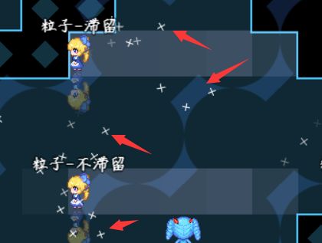

#### 3）粒子大小设计

由于个体装饰可以绑定在 玩家/事件/角色/敌人 身上。

分别对应 地图界面/战斗界面 。

如果使用相同的粒子，大小可能会有很明显的偏差。

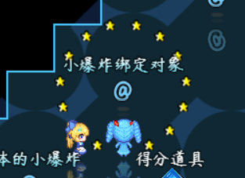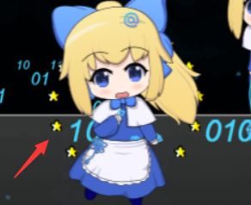

战斗界面的粒子，一般为地图界面的 两倍大，移动速度也需要两倍快

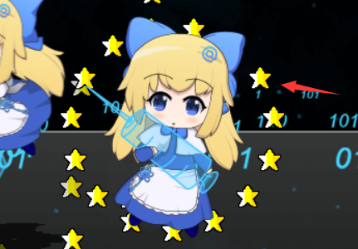

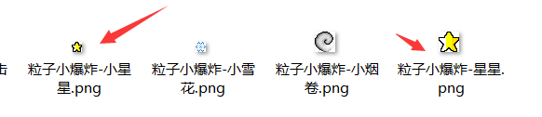

### 界面装饰

#### 1）粒子出现模式

粒子出现范围即 界面装饰 对 粒子出现 的分配方式。

模式的 随机出现、左侧出现、右侧出现、顶部出现、底部出现，均为长方形区域，

如下图为 底部出现的效果。

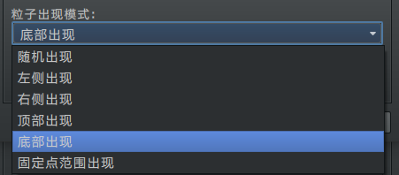

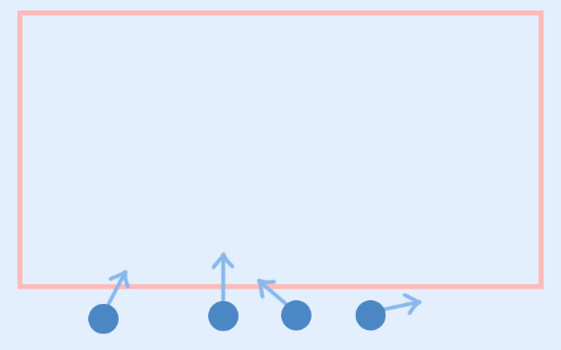

|  |
| --- |
| 注意，如果设置为底部出现，那么粒子就需要设置方向为270度，向上漂。  如果方向反了，你在游戏中会看不到任何粒子。 |

粒子出现也可以指定为一个位置的圆形范围。

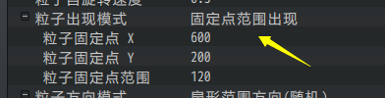

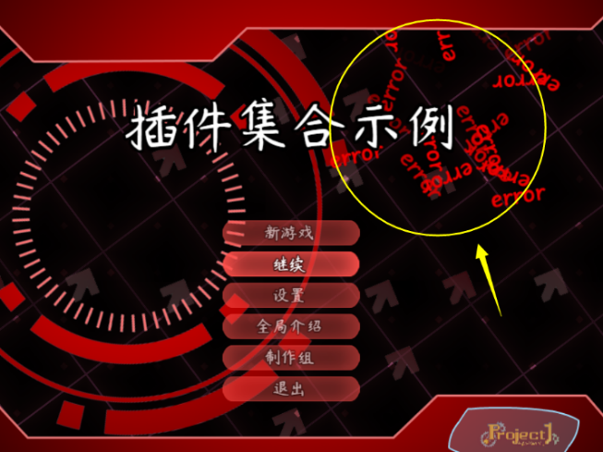

## 从零开始设计（DIY）

### 配置在UI面板上的粒子小爆炸

#### 1. 设置一个目标

个体装饰管理层中，你可以将小爆炸绑定到水晶上，

获取水晶就能播放水晶闪亮的小爆炸效果。

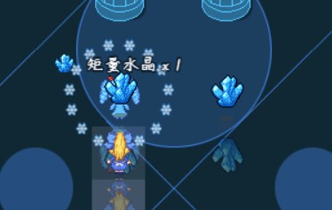

但是，同样的设置，没法应用到UI上面，因为贴图至少要在 最顶层 才能被看见。

比如魔塔获取道具后，道具的数值要闪一下小爆炸效果。

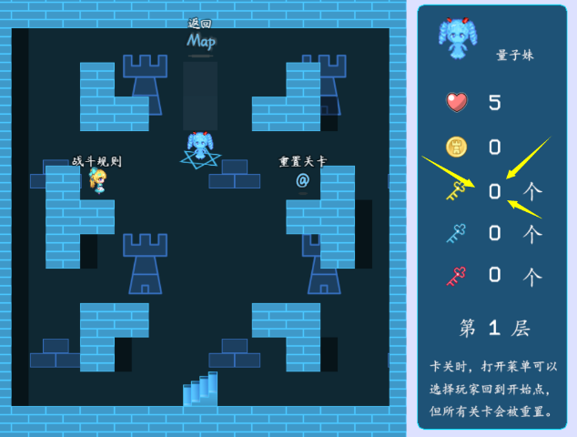

#### 2. 结构规划/流程梳理

现在有三种插件可以使用：

◆Drill_AnimationBlastingParticle 动画 - 粒子小爆炸

◆Drill_GaugeFloatingBlastParticle 地图UI - 临时粒子小爆炸

◆Drill_BattleFloatingBlastParticle 战斗UI - 临时粒子小爆炸

前一个基于个体装饰，后两个基于界面装饰。

由此可知需要使用 地图粒子小爆炸 插件才能实现在最顶层播放小爆炸。

#### 3. 准备贴图和事件

这里以小爆炸的星星设置为例。

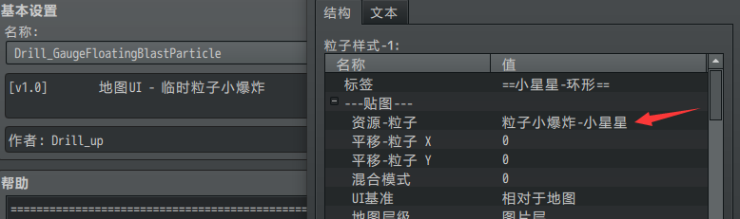

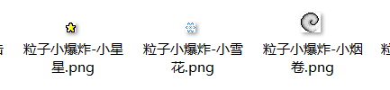

你可以直接从示例中的 简易魔塔 复制一个钥匙事件，来测试播放。

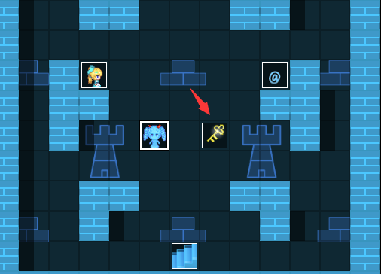

#### 4. 插件指令配置

地图粒子小爆炸插件有 简单指令和高级指令。

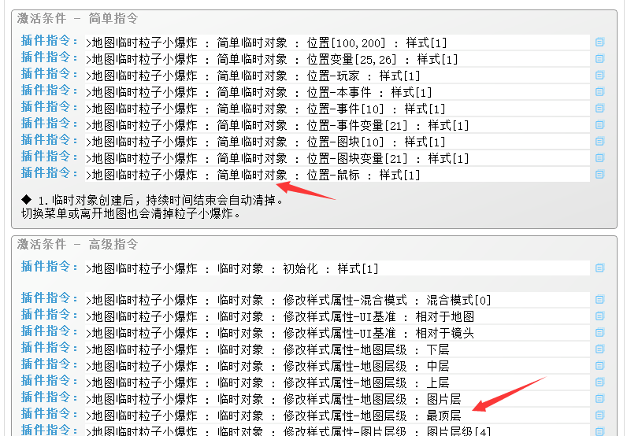

由于默认的小爆炸配置层级不在最顶层，

所以我们这里使用高级指令，对层级属性进行单独修改。

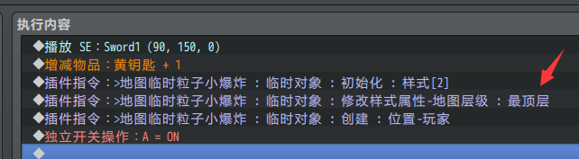

玩家接触钥匙后，能正常播放小爆炸。

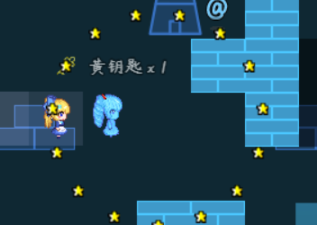

#### 5. 细节调整

创建位置在玩家位置，需要改为 固定的绝对坐标。

游戏窗体大小为 816x624，固定坐标需要不断微调，确保在UI数字的位置播放。

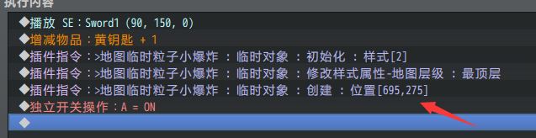

多次微调后，可以看到数字的位置能正常播放小爆炸了。

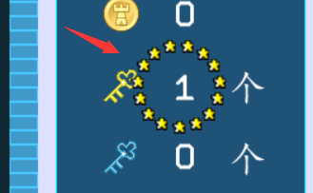

|  |
| --- |
| 如果你想换成别的小爆炸效果，  可以直接在插件参数里面修改小爆炸的样式、资源图片等配置。 |

### 配置地图的星星效果

#### 1. 设置一个目标

比如，2023年1月23日，作者我在看ai主播Neuro-sama的视频时，发现了她背景的星星效果。

于是想把这种效果部署类似的到 动画序列管理层 。

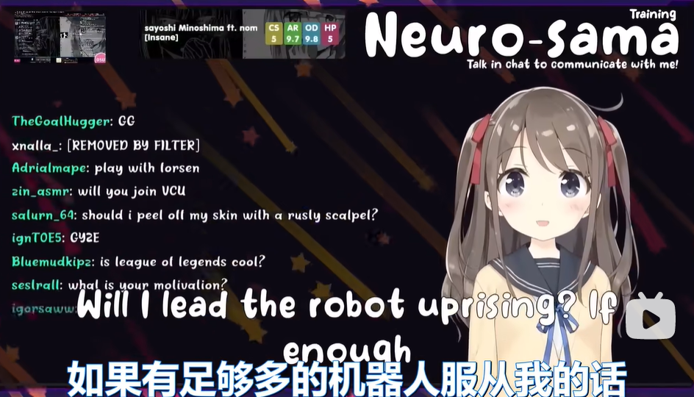

#### 2. 结构规划/流程梳理

现在有三种插件可以使用：

◆Drill_LayerParticle 地图 - 多层地图粒子

◆Drill_MenuParticle 菜单 - 多层菜单粒子

◆Drill_TitleParticle 标题 - 多层标题粒子

三种插件都是界面装饰，取决于你想把粒子放在哪个界面上。

这里我想把粒子 弄到 动画序列管理层，地图界面，所以选择 多层地图粒子 插件。

背景中有的星星有很长的拖尾，因此需要给星星粒子加上支线拖尾功能。

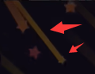

#### 3. 准备贴图

先画一个星星，使用Adobe Ai，选择一个星形工具。

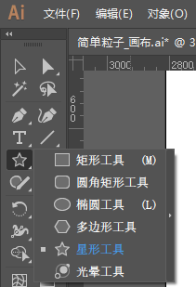

画出一个星星后，然后复制，粘贴到Ps中，就能作为星星使用了。

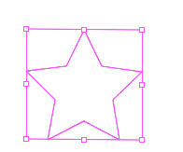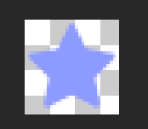

Ps的星星拖尾效果拉一个渐变即可。

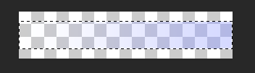

完成星星和拖尾后。

多层地图粒子 插件对应的资源文件夹在 “/img/Map__layer”下。

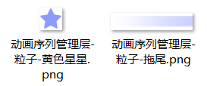

#### 4. 配置粒子

在插件中添加一个粒子层，

配置对应的资源。

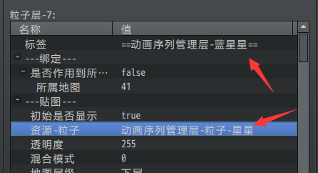

粒子从顶部出现，方向朝下（90度+扇形随机）的样子。

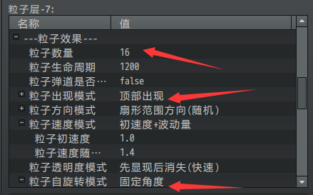

由于星星有两种情况，一种是有拖尾的，一种是没有拖尾的，所以这里划分两个粒子层：

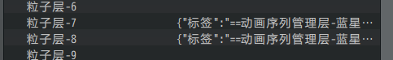

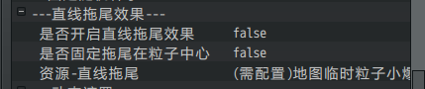

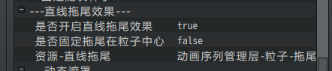

在游戏中测试，可以看到下面的效果。

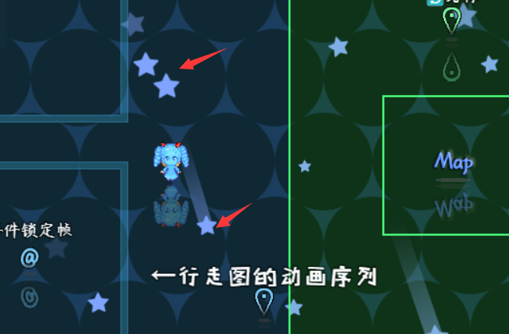

#### 5. 细节调整

由于粒子不能直接控制变色（变色的参数也要反复调，还不如直接配置资源），

你需要通过ps设置出很多不同颜色的星星，来添加多个粒子层。

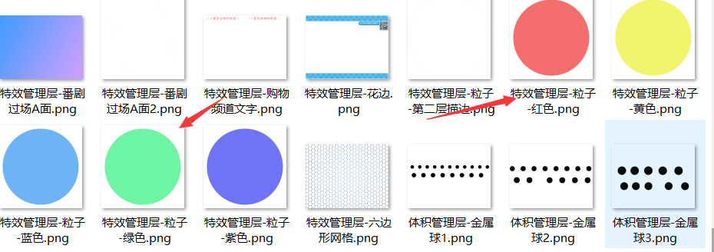

由于粒子颜色过多显得有点花，

所以作者我这里的示例只弄一种蓝色星星。

具体根据你的粒子设计想法来调整。

### 配置划动鼠标的彩虹效果

#### 1. 设置一个目标

比如，2023年9月2日，作者我在看番剧《未确认进行式》时，在番剧OP中看到了这个效果。

我感觉这个功能好像可以做，然后就在粒子核心里简单捣鼓了一下，结果真的可以。

然后就开坑了。

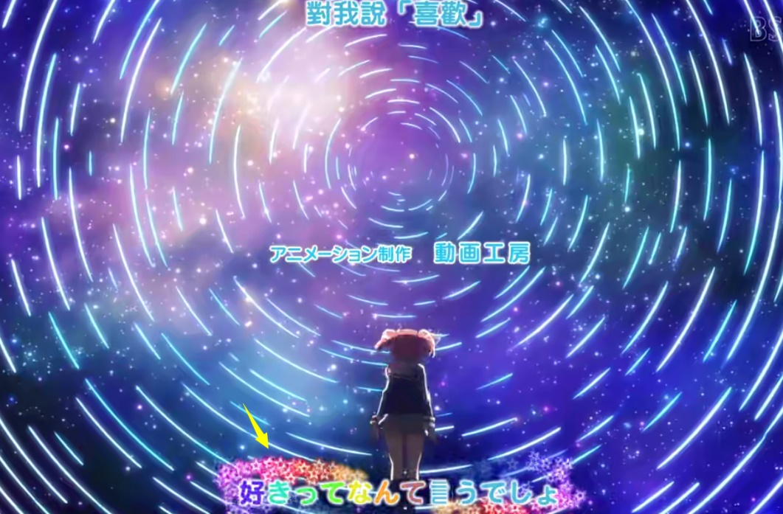

|  |
| --- |
| 这里介绍的是鼠标划动出现粒子。  鼠标点击出现小爆炸效果，去看：“1.系统 > 关于输入设备核心（入门篇）.docx”。 |

#### 2. 结构规划/流程梳理

目标设计为划动鼠标的粒子，所以需要下面的插件：

◆Drill_MouseStrokeParticle 鼠标 - 划过时粒子效果

另外，所有粒子插件都有彩虹化的设置，

彩虹化介绍可见前面章节：彩虹化 。

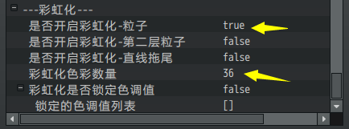

#### 3. 配置资源

粒子的基本属性配置如下：

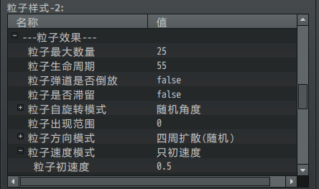

粒子的资源配置如下：

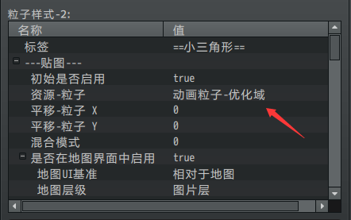

如果粒子资源的颜色很淡且比较透明，

那么为了更好地表现彩虹变色，这里需要用ps叠加一下，加强对比度。

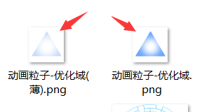

最后，在配置中开启彩虹化即可。



|  |
| --- |
| 参数 ”彩虹化色彩数量”，是指色调值的数量。  数量越多，前一个粒子与后一个粒子的颜色差距越小；  数量越少，前一个粒子与后一个粒子的颜色差距越大。  由于色调值的范围为0-360，因此数量最大为360。 |

在游戏中测试时，如下图。



#### 4. 细节调整

默认配置下，彩虹化使用参数 ”彩虹化色彩数量”。

颜色会按照色调值的“赤橙黄绿青蓝紫”的颜色顺序进行变化。

除了默认设置，你也可以自定义色调顺序，开启锁定色调值即可。

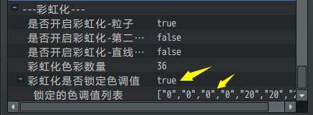

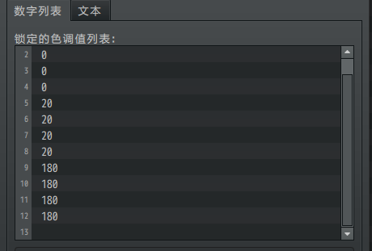

图中设置的色调，为四个同种颜色一组，

那么在游戏中，鼠标划过的效果如下图。

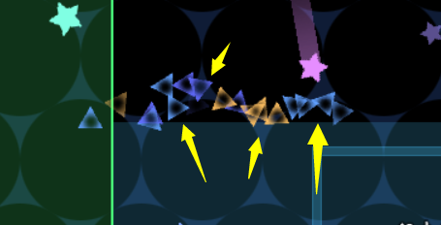

|  |
| --- |
| 注意，虽然色调的顺序可以自定义，但是如果粒子是在随机位置随机出现，那么彩虹化看起来会非常散，不像固定位置那样有顺序。 |